M/N SPL TARAPACÁ V. 185

El 27 de Noviembre del 2025, en Terminal Puerto Patillos (Iquique / CHILE), se llevó a cabo una Inspección de Bodegas. Considerando lo anterior, podemos informar lo siguiente:

- RELACIÓN DE HECHOS:

FECHA | HORA | DESCRIPCIÓN
Noviembre 27, 2025 | 08:05 | Llegada de ALS Inspection al lugar de la inspección.
Noviembre 27, 2025 | 08:10 | Inicio de primera inspección de bodegas 1, 2, 3, 4 & 5.
Noviembre 27, 2025 | 08:40 | Término de primera inspección de bodegas 1, 2, 3, 4 & 5.
Noviembre 27, 2025 | 08:50 | Firma de certificado a bordo de la nave.
Noviembre 27, 2025 | 08:55 | Retiro del personal ALS Inspection.

- OBSERVACIONES

Se realiza la inspección inicial en las bodegas señaladas, las que se encontraban encaladas, limpias, secas y con escasa presencia de óxido en sus mamparos, bandas laterales y respectivo piso.

Primera inspección realizada con luz natural, inspección realizada juntamente con primer oficial de la nave.

- ÚLTIMAS CARGAS
Maíz / Sal / Maíz

- CONCLUSIÓN
Bodegas limpias, secas, encaladas y aceptadas, aptas para cargar sal.

SET FOTOGRÁFICO
PRIMERA INSPECCIÓN

Bodega 1
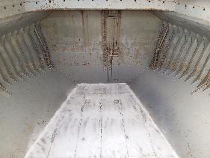 | 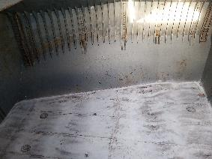
- Proa de la bodega N°1 encalada. | - Estribor y fondo encalada.

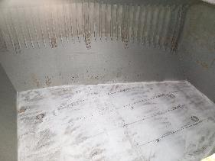 | 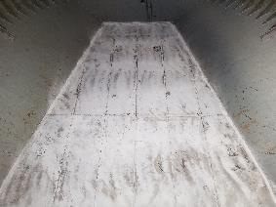
- Babor y fondo encalada. | - Fondo de la bodega encalada.

Bodega 2

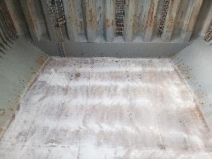 | 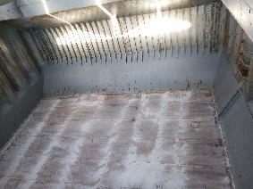
- Proa y fondo de la bodega. | - Estribor y fondo debidamente encalada.

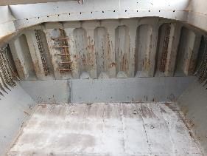 | 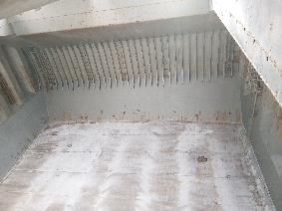
- Popa y fondo de la bodega. | - Banda de babor y fondo debidamente encalada.

Bodega 3

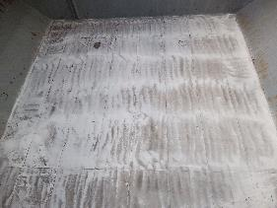 | 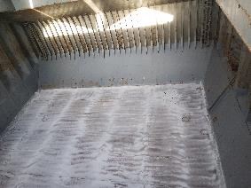
- Fondo de la bodega encalada. | - Estribor y fondo encalada.

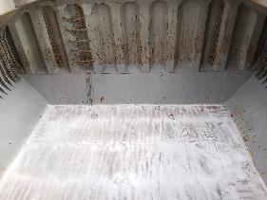 | 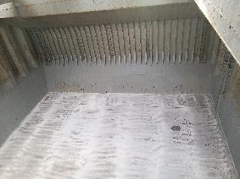
- Popa y fondo de la bodega N° 3. | - Babor y fondo encalada.

Bodega 4

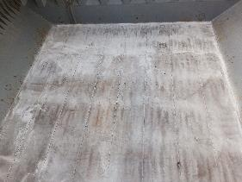 | 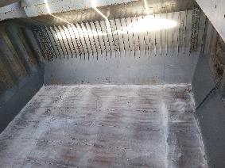
- Fondo de la bodega encalada. | - Banda de estribor y fondo encalado.

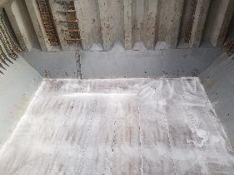 | 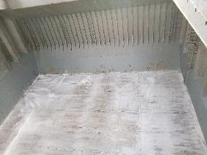
- Popa de la bodega N° 4. | - Banda de babor y fondo encalada.

Bodega 5

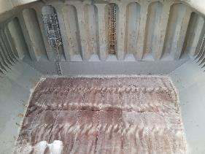 | 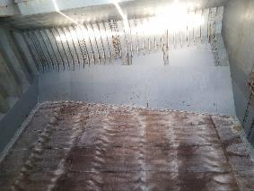
- Proa de la bodega N° 5. | - Banda de estribor y fondo de la bodega.

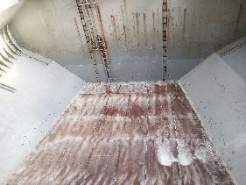 | 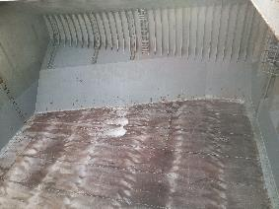
- Fondo y mamparo de popa de la bodega encalada. | - Banda de babor encalada.

Inspector
ALS INPECTION CHILE SpA.

Realizado por : M Cortés
Revisado por : MJ. Palma
Validado por : J. Lopez

